Правовая газета
Спору –Мир  Просто о сложном

Информационный вестник судебных участков
г. Медногорска Оренбургской области

Выпуск № 1 (I квартал 2019 года)

В номере газеты:
Итоги работы
стр.2-3

Главная
Стр.1

Актуально
стр.4-5

О нас
Стр.6

14-15 февраля в Оренбургском областном суде прошла конференция судей области с участием делегатов от Оренбургского областного, Арбитражного, районных, городских, гарнизонного военного судов, мировых судей области. В числе делегатов участие в конференции приняли председатель Медногорского городского суда Липатова Т.И. и мировой судья судебного участка № 2 г. Медногорска Кистанова И.В.…..(Продолжение на стр. 2)
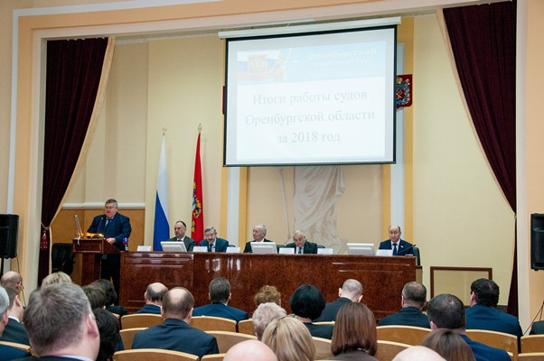

2 Итоги работы
В Оренбургском областном суде состоялась конференция судей области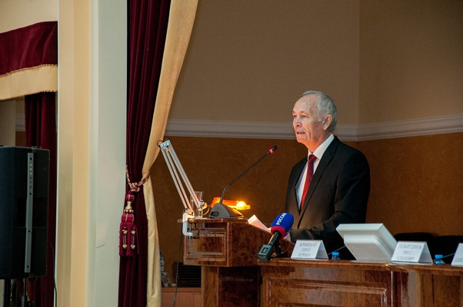
Депутат законодательного собрания области – руководитель аппарата В.К. Купчик в своем выступлении отметил, что по инициативе областного суда в прошлом году были внесены изменения в закон «О мировых судьях Оренбургской области», позволяющие при создании и упразднении судебных участков руководствоваться не только статистическими данными о численности населения, проживающего в границах судебного участка, но и учитывать фактическую нагрузку мировых судей. Эти изменения позволили уже в сентябре 2018 года упразднить и создать по 10 судебных участков с учетом оптимизации нагрузки мировых судей.
Затем состоялась церемония награждения победителей ежегодных конкурсов, объявленных советом судей области.
Отрадно, что по результатам конкурса на звание «Лучший по профессии» среди государственных гражданских служащих дипломом победителя отмечена работа секретаря судебного заседания судебного участка № 2 г. Медногорска Дубской О.А.
Заместитель председателя областного суда, председатель Совета судей Оренбургской области М.Д. Кужабаев наградил дипломантов конкурса «Лучший интернет-сайт суда» в 2018 году, к числу которых признан и сайт судебного участка № 1 г. Медногорска
В ходе совещания об итогах работы районных, городских судов области за 2018 год и задачах на 2019 год сообщили заместители председателя Оренбургского областного суда В.М. Ушаков, С.А. Чернявская, М.Д. Кужабаев, судьи Оренбургского областного суда Е.А. Кислова, И.Ф. Селютина, Л.В. Морозова, Р.А. Имамова, Е.В. Федина, Г.Ж. Акчурина.

3

На судебных участках состоялось совещание по итогам работы за 2018 год
13 февраля 2019 года на судебных участках мировых судей г. Медногорска состоялось итоговое совещание.
Мировой судья судебного участка №2 г. Медногорска Кистанова И.В. доложила присутствующим секретарям и помощникам информацию о показателях работы судебных участков по итогам года. Анализ аналогичных периодов за последние три года, в сравнении со среднеобластными, показал, что уровень и качество работы судебных участков остается на прежнем достойном уровне. В связи с тем, что уголовные дела по некоторым категориям перешли в подсудность районных судов, в 2019 году ожидается снижение показателей по общему количеству поступающих на рассмотрение уголовных дел на судебные участки. Кистановой И.В. была особенно отмечена работа аппаратов судебных участков, что также показала проведенная Комитетом по обеспечению деятельности мировых судей Оренбургской области 04 февраля 2019 года плановая проверка делопроизводства. В ходе проведенной проверки у проверяющих не возникло глобальных вопросов, требующих объяснений от сотрудников аппаратов, напротив, было обозначено, что работа по делопроизводству на судебных участках г. Медногорска проводится на достаточно высоком и качеством уровне.
В заключение совещания Кистанова И.В. обозначила задачи, поставленные перед судебными участками мировых судей г. Медногорска на 2019 год.
Также, Ирина Вячеславовна выразила всем благодарность за работу, проделанную в 2018 году и вручила диплом Совета судей Оренбургской области победителю конкурса «Лучший по профессии среди государственных служащих судебных участков мировых судей Оренбургской области в 2018 году» Дубской О.А. и благодарственные письма за участие в конкурсе Базоровой А.А., Рябченко Н.П. и Тепловой М.А.

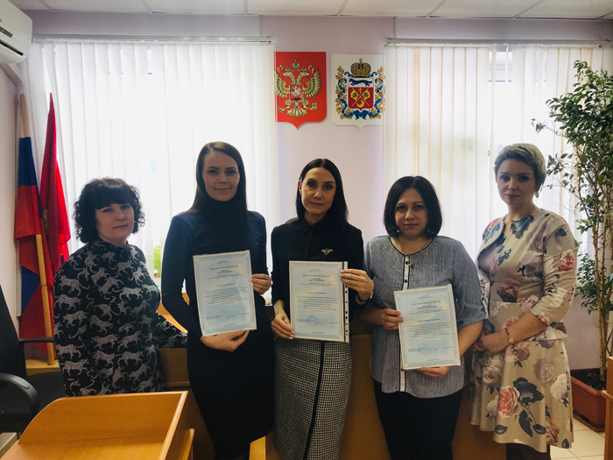
4 Актуально
  5 |  | Ведется работа по взысканию налоговой задолженности  Согласно информации, поступившей на судебный участок № 2 г. Медногорска от заместителя руководителя Управления Федеральной налоговой службы Демченко Д.Г., среди жителей г. Медногорска имеется 330 должников по уплате налога. Налоговой службой уже начата работа по взысканию недоимки по налогам путем направления должникам требований об оплате налога. При этом, в случае неисполнения требований налогового органа в добровольном порядке, ИФНС № 8 г. Медногорска вправе обратиться к мировому судье с заявлениями о выдаче судебных приказов о взыскании налоговой задолженности за счет имущества должников. С учетом изложенного, во избежание несения дополнительных расходов по оплате государственной пошлины, подлежащей оплате при подаче заявлений о выдаче судебных приказов, гражданам рекомендуется принять меры по исполнению требований налоговых органов, а в случае с их несогласием - актуализировать информацию в соответствующих отделениях налоговых органов.  Некоторые уголовные дела отнесены к подсудности районных судов  В связи с введением в действие Федерального закона № 509-ФЗ от 27.12.2018 «О внесении изменений в статьи 31 и 35 Уголовно-процессуального кодекса РФ», уголовные дела о преступлениях, предусмотренных ст.ст.116.1, 151.1, 157.1, 157, 158.1, ч.1 ст.215.3, ч.1 ст.215.4, ст.264.1,ч.1 ст. 315 УК РФ, с 07 января 2019 года, отнесены к подсудности районных судов.  Уголовные дела, по которым мировыми судьями приняты решения о назначении судебных заседаний до 07 января 2019 года, остаются в производстве мировых судей, в остальных случаях будут приняты решения о передачи уголовного дела по подсудности.  За розничную продажу алкогольной продукции физическому лицу назначен штраф  Мировым судьей рассмотрено дело об административном правонарушении в отношении физического лица – женщины, которая незаконно продала одну бутылку водки марки «Родники Сибири» за 150 рублей другому физическому лицу, тем самым совершив административное правонарушение, ответственность за которое предусмотрена ч. 1 ст. 14.17.1 КоАП РФ.  Розничная продажа пива, пивных напитков, сидра, пуаре, медовухи и розничная продажа пива, пивных напитков, сидра, пуаре, медовухи при оказании услуг общественного питания осуществляются организациями и индивидуальными предпринимателями. Крестьянские (фермерские) хозяйства без образования юридического лица и индивидуальные предприниматели, признаваемые сельскохозяйственными товаропроизводителями, осуществляют розничную продажу произведенных ими вина, игристого вина (шампанского).  В судебном заседании женщина вину признала, в содеянном раскаялась. Мировой судья, оценив представленные письменные доказательства (протоколы осмотра торгового и подсобного помещений, алкогольной продукции и документов, заключение эксперта), учитывая обстоятельства совершенного правонарушения, обстоятельства смягчающие наказание и отсутствие отягчающих обстоятельств, признал женщину виновной и назначил наказание в виде административного штрафа ниже низшего предела в размере 15 000 рублей.  При способствовании раскрытию преступления житель города освобожден от уголовной ответственности  Мировым судьёй рассмотрено уголовное дело по ст. 322.2 УК РФ в отношении 68 – летнего жителя города, который фиктивно зарегистрировал своего знакомого, являющегося гражданином Российской Федерации по месту пребывания в жилом помещении, которой принадлежит ему на праве собственности.  Согласно примечанию к ст. 322.2 УК РФ, лицо, совершившее преступление, предусмотренное настоящей статьей, освобождается от уголовной ответственности, если оно способствовало раскрытию этого преступления и если в его действиях не содержится иного состава преступления.  В ходе расследования уголовного дела подсудимый признавал вину в совершенном преступлении, заявил ходатайство о рассмотрении дела в особом порядке, он полностью осознал содеянное, чистосердечно раскаялся, данные о его корыстной либо иной личной заинтересованности отсутствуют, он также способствовал раскрытию преступления, что выразилось в последовательном указании обстоятельств совершенного им преступления при даче объяснений, показаний, при проведении осмотра места совершения преступления.  При изложенных обстоятельствах и отсутствии в действиях подсудимого иного состава преступления, мировой судья приходит к выводу, что согласно примечанию к ст. 322.2 УК РФ он подлежит освобождению от уголовной ответственности с прекращением производства по уголовному делу.

6 О нас

Назначен секретарь судебного заседания
Кучерова Анна Дмитриевна, приказом Председателя комитета по обеспечению деятельности мировых судей Оренбургской области от 06 марта 2019 года на государственную гражданскую службу Оренбургской области принята и назначена на должность секретаря судебного заседания аппарата мирового судьи судебного участка № 2 г. Медногорска, на период временного отсутствия Дубской Ольги Александровны.

Определены победители конкурса «Лучший по профессии»
Двадцать восьмого декабря 2018 года состоялся финальный этап конкурса «Лучший по профессии».
Победителей определяли по трем номинациям: «Лучший помощник мирового судьи», «Лучший секретарь судебного заседания аппарата мирового судьи», «Лучший секретарь суда аппарата мирового судьи».
Победителями конкурса стали:- в номинации «Лучший помощник мирового судьи» Горохова Е.П. – помощник мирового судьи судебного участка № 2 г.Новотроицка Оренбургской области;
- в номинации «Лучший секретарь суда аппарата мирового судьи» Лаврентьева Е.В. – секретарь суда аппарата мирового судьи судебного участка № 2 г.Медногорска Оренбургской области;
- в номинации «Лучший секретарь судебного заседания аппарата мирового судьи» Теплова М.А. – секретарь судебного заседания аппарата мирового судьи судебного участка № 1 г.Медногорска Оренбургской области.

Бежали под девизом «Спорт открыт для всех!»
 | С целью популяризации спорта и здорового образа жизни в нашей стране ежегодно проходит мероприятие под названием «Лыжня России». Самая массовая лыжная гонка вот уже несколько десятилетий объединяет любителей лыжного спорта по всей стране. Это яркий зимний праздник, традиция которого началась в 1982 году. По традиции, гонка проводится во вторую субботу февраля. В этом году во всероссийской лыжной гонке приняла участие помощник мирового судьи Рябченко Наталья. На дистанции 3 км она заняла первое место.  Коллектив судебных участков мировых судей г. Медногорска поздравляет Наталью с победой!

7
Учредитель издания: судебные участки мировых судей г. Медногорска
Информационное издание

Газета выходит ежеквартально
адрес: 462274, г. Медногорск, ул. Кирова, д. 19 Тираж 10 экземпляров.

Распространяется бесплатно.
Электронный адрес: med2-ms@kodms.ru, med1-ms@kodms.ru

Выпуск подготовила редакционная коллегия:

Телефон:(35379)3-33-27 мировые судьи – Приказчикова Е.В., Кистанова И.В.

Факс: (35379) 3-31-68 помощники мировых судей Рябченко Н.П., Базорова А.А.

